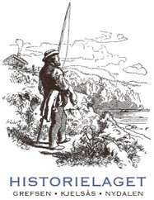

Tur 1
LANGS ELVA, GJENNOM HISTORIEN

1. Maridalsvannet og Oset renseanlegg
2. Tandbergs Radiofabrikk
- Kjelsås skole
- Kjelsås skoles historie
3. Teknisk Museum
4. Fra Kjelsaas Brug til Brukskunst
5. Sagbrukene
6. Eventyrfortelleren
- Bever rundt Maridalsvannet
7.Engebråten skole
8. Nydalsbakken
9. Tverrveiene
10. Nydalen
- Dampen
- Nydalen videregående skoles historie

